Stockholm 21 april 2015

PRESSMEDDELANDE

Aberdeen projektstartar nya Viksjö Centrum
Aberdeen Fastighetsfond Sverige börjar nu bygga nya Viksjö Centrum. Hittills har ca 1 400 av totalt 1 750 kvadratmeter nya ytor hyrts ut och hyresgäster blir bland andra Puls&Träning, Apotek Hjärtat, Arken Zoo, Din Syn samt Vivels café & konditori.
Dagens Viksjö Centrum är ett väl fungerande centrum med fokus på vardagshandel och närservice vilket gör det till det naturliga alternativet för boende i Viksjö med omnejd. ICA, Systembolaget och Carema Vårdcentral är alla stora hyresgäster i Viksjö Centrum som efter nybyggnationen kommer att omfatta ca 12 000 kvm, varav ca 9 000 kvm är handel.
Viksjö Centrum ägs av Aberdeens Fastighetsfond Sverige som även har Salems centrum och Ekerö centrum i sin portfölj. Aberdeen arbetar för närvarande aktivt med att utveckla alla tre områdena.
- Viksjö Centrums erbjudande stärks avsevärt genom dessa uthyrningar till duktiga lokala entreprenörer och välkända kedjor. Totalt utökar vi Viksjö Centrum med ca 1750 kvm och vi går nu in i den avslutande uthyrningsfasen, säger Darina Ronnevik, kommersiell projektledare för Viksjö på Aberdeen.
De nya butikerna öppnar i tre fristående byggnader som uppförs i bästa handelsläge med stora glaspartier för ett öppet och transparant utryck intill det befintliga centrumet. Samtidigt fräschas den befintliga anläggningen upp för att harmonisera med nybyggnationen som beräknas öppna våren 2016.
– Viksjö Centrum är ett spännande och på många sätt unikt projekt som går tvärs emot gängse trend mot stora, växande handelsplatser. Här utvecklar vi istället den småskaliga handeln nära kunden och bidrar till att ytterligare förstärka Viksjös redan starka roll som levande mötesplats med verksamheter som skola, teater, biblioteket och kyrka i centrum. Detta tillsammans med de ca 200 nya bostäder som planeras i närområdet gör att vi tror starkt på Viksjö som plats och projekt, säger Mia Salin Tillgångsförvaltare för Fastighetsfond Sverige på Aberdeen.
Kontaktpersoner:
Darina Ronnevik, Project Manager Development Retail
Tel: 076-135 83 50
E-post: darina.ronnevik@aberdeen-asset.com
Mia Salin, Senior Asset Manager
Tel: 08-412 80 29
E-post: mia.salin@aberdeen-asset.com
Lena Ellertsson, Marketing and Communications Manager
Tel: 08-412 7323
E-post: lena.ellertsson@aberdeen-asset.com
Aberdeen Fastighetsfond Sverige är en så kallad alternativ investeringsfond (”AIF”) enligt lagen (2013:561) om förvaltare av alternativa investeringsfonder, vilken trädde i kraft den 22 juli 2013.
En ansökan har lämnats in, och när Finansinspektionen meddelar att fonden har blivit registrerad som en AIF kommer den att vara underkastad ovan nämnda lag samt stå under Finansinspektionens tillsyn. Inget prospekt har registrerats för fonden enligt lagen (1991:980) om handel med finansiella instrument i och med att fonden är undantagen från prospektskyldigheten. Detta pressmeddelande utgör inte ett erbjudande om att teckna aktier eller andra finansiella instrument i Aberdeen Fastighetsfond Sverige.
Om Aberdeen Asset Management
Aberdeen Asset Management är en global kapitalförvaltare med ca 2500 anställda och verksamhet i över 25 länder i Europa, Asien och Amerika. Vi förvaltar tillgångar till ett värde av mer än 3700 miljarder kronor inom aktier, räntebärande värdepapper, fastigheter och portföljer med flera tillgångsslag. I Sverige förvaltar Aberdeen fastighetstillgångar om ca 33 miljarder spridda över hela landet. Bolaget har ett hundratal medarbetare på kontor i Stockholm, Göteborg, Malmö och Linköping. www.aberdeen-asset.se
Om Aberdeen Fastighetsfond Sverige
Aberdeen Fastighetsfond Sverige äger 25 fastigheter till ett värde av cirka 2 miljarder kronor i Sverige. Fastigheterna ligger i storstadsområden och regionstäder och är fördelade på kontor, butiker och logistik-fastigheter. Fonden har en value-add profil vilket innebär förädling av fastigheter genom aktiv förvaltning.
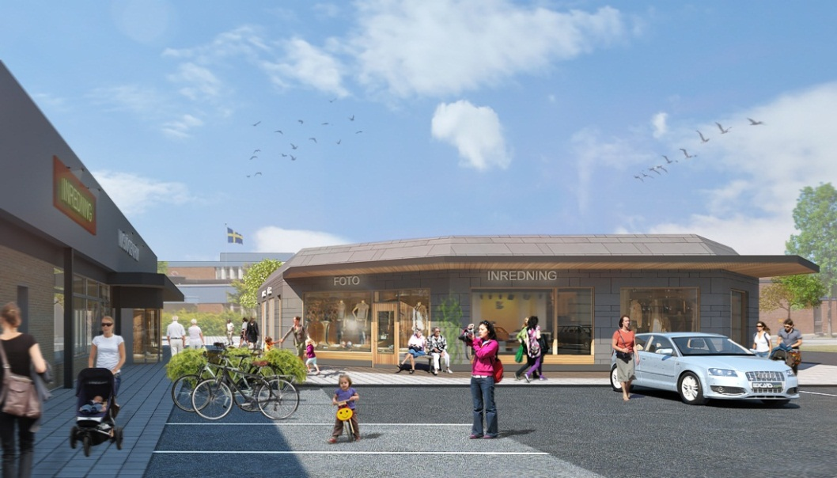

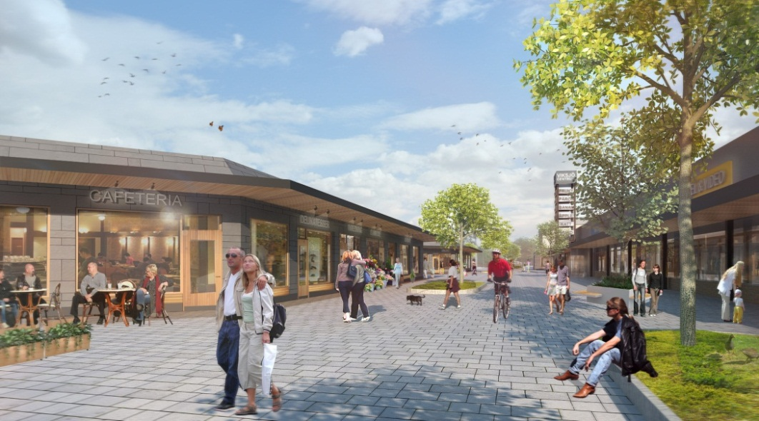

Källa: Sweco

